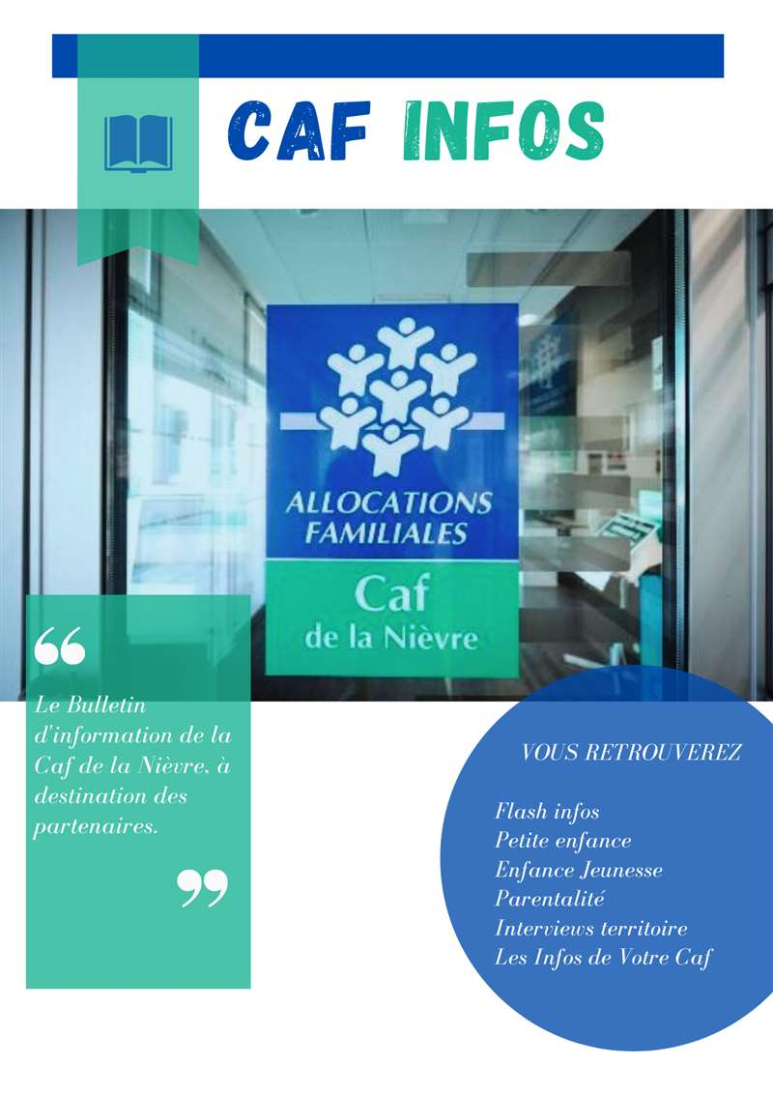

FLASH INFOS

PORTAIL MCP-AFAS : TRAITEMENT DES CONTROLES DE COHERENCE DES DECLARATIONS DE DONNEES DES PARTENAIRES

À compter de 2022, la politique de contrôle de vos données évolue pour une meilleure sécurisation des financements et des prévisions budgétaires.

Le principe de base reste inchangé : une comparaison est effectuée entre vos données présentes et passées permettant d’identifier des écarts potentiellement anormaux. Le but étant d’identifier d’éventuelles erreurs de saisie, des mauvaises pratiques etc.

Les aides concernées sont celles dont les données sont transmises à partir du portail Aides financières d’action sociale (Afas) à savoir, à ce jour, les établissements d’accueil du jeune enfant (ayant basculé de l’ancien portail vers Afas), les accueils de loisirs et assimilés, les structures jeunesse, les Relais petite enfance, les Lieux d’accueil enfants parents.

Vous trouverez en pièce jointe des explications plus détaillées :

MISE EN OEUVRE DU CONTRAT D'ENGAGEMENT REPUBLICAIN (CER) PAR LES ASSOCIATIONS SOLLICITANT UN FINANCEMENT CAF

Prévu par la loi du 24 août 2021 confortant le respect des principes de la République dite « Séparatisme », le décret approuvant le contrat d’engagement républicain des associations et fondations bénéficiant de subventions publiques ou d’un agrément de l’Etat est paru le 31 décembre 2021. Vous le trouverez ci-contre :

Le contrat d’engagement républicain vise à s’assurer que ces structures respectent le pacte républicain. Il comporte sept engagements, qui renvoient pour la plupart aux principes et valeurs constitutionnelles :

- Le respect des lois de la République ;
- La liberté de conscience ;
- La liberté des membres de l’association ;
- L’égalité et la non-discrimination, dans le fonctionnement interne comme dans les rapports avec les tiers ;
- La fraternité et la prévention de la violence ;
- Le respect de la dignité de la personne humaine ;
- Le respect des symboles de la République, le drapeau tricolore, l’hymne national et la devise de la République.

Le contenu du Contrat d’engagement républicain est annexé au décret du 31 décembre 2021, ci-contre : Décret n° 2021-1947 du 31 décembre 2021 pris pour l'application de l'article 10-1 de la loi n° 2000-321 du 12 avril 2000 et approuvant le contrat d'engagement républicain des associations et fondations bénéficiant de subventions publiques ou d'un agrément de l'Etat - Légifrance (legifrance.gouv.fr)
Ce décret dispose que les associations et fondations :

- d’une part souscrivent au contrat républicain,

- d’autre part informent leurs membres par tout moyen et veillent à ce que ce contrat soit respecté par ses dirigeants, salariés, membres et bénévoles. La responsabilité du respect du Contrat républicain pèse donc sur les associations et fondations.

Les principaux impacts

- Le Contrat d’engagement républicain ne se substitue pas à la Charte de la laïcité de la branche famille avec ses partenaires

Les engagements souscrits dans le Cer correspondent certes à des articles de la Charte de la laïcité, mais leur objet est beaucoup plus large, tout en ne s’appliquant qu’aux associations. Dès lors, la Charte de la laïcité de la branche famille avec ses partenaires continue d’être annexée aux conventions d’objectifs et de financement.

- Le respect du Cer est un prérequis à l’octroi d’un financement

Le contrat d’engagement républicain, prérequis à toute demande de financement public, s’applique depuis le 1er janvier 2022.

Toutes les aides financières collectives attribuées aux associations, sur fonds locaux ou sur fonds nationaux, de fonctionnement ou d’investissement sont concernées par ce texte.

Il n’est cependant pas utile de signer le Cer annexé au décret du 31 décembre 2021. Toutes associations sollicitant une subvention ou un agrément « associatif » de l’Etat peuvent souscrire un Cer mais au moyen d’une simple déclaration sur l’honneur. Celle-ci a été intégrée dans le formulaire Cerfa n°12156*06 (Point 7 – Attestations) obligatoire pour les demandes de subventions auprès des services de l’Etat.

A défaut les formulaires de vos appels à projet vont incorporer une case reprenant cet engagement qui devra être cochée par le demandeur associatif. Une modification de l’applicatif Elan, utilisé à ce jour pour les actions d’accompagnement scolaire et de soutien à la parentalité, sera réalisée prochainement.

Si les obligations prévues par le Cer ne sont pas respectées, la Caf devra refuser l’octroi d’une subvention au moment de l’instruction.

Une fois le financement octroyé, afin de sécuriser l’engagement préalable des partenaires concernés, les conventions d’objectifs et de financement (ou à défaut de convention, la notification d’attribution de la subvention) comporteront désormais la mention suivante à l’article 4 concernant les engagements des partenaires :

« En application du décret du 31 décembre 2021 approuvant le Contrat d’engagement républicain des associations et fondations bénéficiant de subventions publiques ou d’un agrément de l’Etat, l’association atteste avoir souscrit au Contrat d’engagement républicain et respecter son contenu. Tout manquement observé à ce titre est de nature à justifier un retrait de tout ou partie de la subvention accordée. »
- La méconnaissance des dispositions du Cer entraîne l’obligation de prononcer le retrait du financement

Dès lors que la Caf a connaissance d’un non-respect du Cer, elle procédera au retrait de la subvention par une décision motivée. La Caf notifie cette décision motivée de retrait total ou partiel du financement, et en informe alors immédiatement le représentant de l’Etat dans le département du siège de l’association ainsi que l’ensemble des cofinanceurs connus.

Le décret précise que les manquements au Contrat d’engagement républicain sont imputables aux associations et fondations ayant souscrit au Contrat républicain et que tout manquement justifie le retrait de tout ou partie de la subvention.
Concernant les modalités concrètes de la mise en place et du contrôle des Cer par les services de l’Etat, une instruction du ministère de l’intérieur aux ministres et aux préfets va en fixer le cadre ; un guide pratique et une foire aux questions compléteront.
Cette dernière devrait par ailleurs être suivie de consignes et de séances d’information.

REMISE EN PLACE DES GROUPES DE PAROLE POUR FEMMES VICTIMES DE VIOLENCES CONJUGALES

Le CIDFF58 - Centre d'Information sur les Droits des Femmes et des Familles de la Nièvre - remet en place
Le groupe de parole pour femmes victimes de violences conjugales.
Ce groupe se réunira tous les quinze jours, les jeudis après-midi de 14h à 15h30 à Nevers - au 54 avenue Colbert - dans les locaux de Nièvre Regain-Décid'L
La première rencontre aura lieu le jeudi 3 mars 2022.
En PJ, veuillez trouver une affiche et des flyers A5 à disposition de votre public.

PETITE ENFANCE

LIVRET D’OBSERVATION ET D’AIDE A LA DETECTION DES TROUBLES DU NEURO-DEVELOPPEMENT DU JEUNE ENFANT

Le 1er guide de repérage précoce des écarts de développement inhabituels de l'enfant de 0 à 3 ans voit le jour. En 28 pages, il permet aux pros de la petite enfance et aux parents de ne pas perdre de temps dans les 1000 premiers jours.
Ce livret comporte :
- Des éclairages permettant d’expliciter l’intérêt de soutenir précocement les capacités d’adaptation du développement de l’enfant au plus jeune âge.

- Des grilles d’observation de l’enfant par tranche d’âge, mobilisables à la maison par les parents et par les professionnels de la petite enfance lors de l’accueil à la crèche, chez un assistant maternel, mais aussi dans tout autre lieu d’accueil de la petite enfance (relais Petite enfance).

- Des recommandations visant à orienter les parents dans leurs démarches et dispositifs mobilisables, en lien avec les plateformes d’orientation et de coordination (PCO) : le livret ne permet en aucun cas d’établir un diagnostic mais aide à mieux repérer les difficultés et à adresser l’enfant vers les professionnels de santé compétents

Ce livret est accessible sur le site de la Délégation interministérielle à l’autisme et sur le site monenfant.fr :
- Repérage précoce des écarts inhabituels de développement chez les enfants de 0 à 3 ans | Handicap
- https://monenfant.fr/web/guest/comprendre-mon-enfant-qui-grandit-developpement-/-eveil-/-apprentissages

Il s’accompagne d’une vidéo de présentation :
- https://vimeo.com/tulipesetcie/review/671028274/e334c62df1

Et d’une campagne vidéo de l’ANCAMSP « Agir tôt »
- https://agir-tot.fr/

La sortie du guide a également fait l’objet d’un communiqué de presse conjoint Cnaf / Ministère des solidarités et de la santé :
https://www.caf.fr/sites/default/files/cnaf/Documents/DCom/Presse/Communiqu%C3%A9s%202022/premier_guide_observation_partag%C3%A9e_parents_professionnels_rep%C3%A9rer_d%C3%A9veloppement_inhabituels.pdf

LA CNAF REVALORISE LA PRESTATION DE SERVICE UNIQUE (PSU) DES CRECHES DE 3% POUR 2022

Jeudi 10 février, le conseil d’administration de la Caisse nationale des Allocations familiales (CNAF) a voté une revalorisation de 3% de la Prestation de service unique, l’aide au fonctionnement versée par les Caf aux gestionnaires de crèches.
Le Conseil d’Administration du 10 février a adopté la revalorisation ponctuelle de la prestation de service unique (Psu) de +2% supplémentaire en 2022 par rapport à la revalorisation déjà adoptée lors du budget initial du Fnas, portant ainsi la revalorisation de la Psu à +3% par rapport au barème 2021.
Ci-dessous, vous trouverez :
- le communiqué de presse de la CNAF : https://www.Caf.fr/sites/default/files/cnaf/Documents/DCom/Presse/Communiqu%C3%A9s%202022/Cnaf_revalorise_Prestation_service_unique_cr%C3%A8che_%202022.pdf

- les barèmes PS 2022 (PSU revalorisée) :

AIDES EXEPTIONNELLES ET ACCOMPAGNEMENT PAR LES CAF DES ETABLISSEMENTS D’ACCUEIL DU JEUNE ENFANT ET DES MAISONS D’ASSISTANTS MATERNELS DURANT LA CRISE SANITAIRE COVID19 – MISE A JOUR JANVIER 2022

Rappel : Afin d’accompagner les baisses partielles ou totales d’activité des équipements causées par la pandémie de la Covid-19, le conseil d’administration de la Cnaf a décidé, depuis le 17 mars 2020, de mettre en place différentes mesures financières exceptionnelles aux places fermées ou non pourvues en faveur des établissements d’accueil du jeune enfant (Eaje), quel que soit leur mode de financement et des maisons d’assistants maternels (Mam).

Ces mesures de soutien ont fait l’objet d’adaptations régulières selon l’évolution de l’épidémie, des consignes sanitaires et de leurs effets sur le fonctionnement des modes d’accueil.

Compte tenu de l’évolution de la situation épidémique en ce début d’année 2022, l’activité des Eaje et des Mam continue d’être impactée par l’épidémie et l’application des consignes sanitaires. C’est pourquoi, le conseil d’administration de la Cnaf a décidé, en sa séance du 21 décembre 2022, de prolonger les aides exceptionnelles à la fermeture et aux places non pourvues en Eaje et en Mam du 1er janvier au 31 juillet 2022.

Vous trouverez ci-contre, la circulaire s’y référant (mise à jour 2022) : LC 2022-001 aides exceptionnelles Covid PE janvier 2022.pdf (caf.fr)

RECONDUCTION DU DISPOSITIF D'ACTIVITE PARTIELLE A TAUX MAJORE POUR LES SALARIES DES EAJE

La Dgcs a apporté la précision suivante le vendredi 28/01/2022 : « En application du 1° du II de l’article 1 de l’ordonnance du 24 juin 2020, les salariés d’un EAJE peuvent être placés en activité partielle au taux majoré (zéro reste à charge) lorsque l’établissement ou l’unité d’accueil doit cesser son activité » :
- soit du fait de l’impossibilité matérielle, compte-tenu de l’application des règles d’isolement ou de quarantaine, d’assurer les ratios adultes/enfants prévus par la réglementation en vue de garantir la sécurité des enfants ;

- soit en raison de l’application du protocole sanitaire opposable aux EAJE, notamment s’agissant de la fermeture automatique dès 3 cas hors fratrie.
Dans les deux cas, la pièce justificative à retenir est un courrier électronique du gestionnaire de l’établissement adressé à la PMI, la CAF, l’ARS et la DREETS signalant à ces autorités la situation justifiant sa demande."
Veuillez trouver ci-contre un article du média Les pros de la petite enfance s’y référant : ici.
L'activité partielle est bien maintenue à taux majorée, et les motifs d'éligibilité incluent l'application des mesures prévues par le protocole Covid le plus récent.

ENFANCE JEUNESSE

WEBINAIRE AGENCE NATIONALE DE LA COHESION DES TERRITOIRES (ANCT) - « JEUNES ET ADOLESCENTS : CROISER LES ANGLES DE REFLEXIONS SUR LES ADOLESCENTS ET LES JEUNES, POUR ETAYER LES POLITIQUES PUBLIQUES »

Le programme Territoires en commun de l’ANCT organise le 9 mars de 11h30 à 12h30 le webinaire « Jeunes et Adolescents : croiser les angles de réflexions sur les adolescents et les jeunes, pour étayer les politiques publiques ». Vous trouverez ci-dessous la présentation du webinaire ainsi que les modalités d’inscription.
Jeunes et Adolescents : croiser les angles de réflexions sur les adolescents et les jeunes, pour étayer les politiques publiques
Notre projet partagé vise à promouvoir le droit des adolescents et des jeunes à vivre de façon épanouie sur leur territoire. Dans cet esprit, les acteurs locaux s’efforcent de se mobiliser « pour » les ados et les jeunes, et à faire « se mobiliser » les ados et les jeunes eux-mêmes. L’objectif de ce webinaire est de proposer à ces acteurs des territoires, au démarrage des travaux de terrain, des angles de compréhension du vécu et de représentations des ados et des jeunes. Sans chercher à l’exhaustivité, simplement pour se donner quelques clefs de lecture. Comment les ados et les jeunes envisagent-ils le monde ? Comment dépasser nos stéréotypes et adapter pour eux et avec eux nos politiques locales ?
Pour répondre à ces questions, Vincenzo Ciccheli et Sylvie Octobre dessineront les portraits d’une jeunesse crispée et de pratiques culturelles, politiques et sociales parfois paradoxales. Patrick Cottin (Maison des Adolescents) et Marie-Pierre Pernette (ANACEJ) s’attacheront à rendre visibles des réalités sociales complexes, et les réponses apportées par des dispositifs adaptés pour y répondre.
Déroulé du webinaire
Intervenants :
- Sylvie Octobre - Ministère de la culture
- Patrick Cottin - Maison des adolescents
- Vincenzo Ciccheli - Université de Paris
- Marie-Pierre Pernette - ANACEJ
Déroulé :
- Intervention de l’ANCT sur le projet partagé Le droit des adolescents et des jeunes à une vie épanouie
- Crispations de la jeunesse contemporaines : Quelles projections des jeunes pour le vivre ensemble ? (VINCENZO CICCHELLI)
- Les pratiques culturelles des jeunes : Le mouvement Hallyu «vague coréenne» (SYLVIE OCTOBRE)
- Adapter les pratiques locales aux besoins des adolescents (PATRICK COTTIN)
- Accompagner les acteurs publics dans les démarches de participation (MARIE-PIERRE PERNETTE)
Conclusion :
Témoignages : Intervention des collectivités engagées dans le projet partagé jeunes et adolescents : retour sur le contenu du webinaire, les points clefs retenus, les réflexions et préoccupations Découvrez l’offre de service de l’ANCT sur territoires-en-commun.fr, en partenariat avec la Banque des Territoires, l'ICPC, Décider Ensemble et Démocratie Ouverte.
Inscrivez-vous ici
EXTENSION DU PASS CULTURE AUX MOINS DE 18 ANS
Le Pass culture s'étend aux jeunes de moins de 18 ans depuis janvier 2022.
Pour mémoire, ce dispositif lancé en 2021 par le Ministère de la Culture permet aux jeunes de bénéficier d’un crédit de 300 € à dépenser en biens ou services culturels. Avec l’extension, les jeunes pourront s'inscrire sur l'application dès 15 ans et bénéficier d'une somme de 20€ (puis 30€ à 16 ans et à 17 ans avant les 300€ à 18 ans). Une dotation est également allouée directement aux établissements pour des sorties scolaires (de la 4ème à la terminale).
Vous trouverez ci-joint des supports de communication afin de relayer l'information aux familles et au professionnels (Promeneurs du Net, acteurs jeunesse et parentalité, etc...) :

- des visuels formats réseaux sociaux qui résument les informations sur l'extension, à utiliser à votre guise (téléchargeables avec ce lien) ;

- le lien vers notre centre de documentation qui fournit toutes les informations nécessaires et tutoriels sur le pass Culture moins de 18 ans et 18 ans.

- L’ensemble des informations ici : Accueil - pass Culture

PARENTALITE
LA MEDIATION FAMILIALE PARENTS-ADOLESCENTS : UNE NOUVELLE OFFRE DE SERVICE SUR LE DEPARTEMENT POUR LES ADOLESCENTS ET LEURS FAMILLES
À partir du mois d’avril 2022, les habitants de la Nièvre pourront solliciter les deux services de médiation familiale conventionnés du département (Sauvegarde 58 et Conseil Départemental) pour des médiations entre parents et adolescents.
À cette date, les médiateurs familiaux seront en mesure de proposer aux familles ce type de médiation, en accord avec le référentiel national de financement CAF.

La médiation familiale propose un espace de dialogue et de recherche d’accords à l’amiable.

La médiation entre les parents et les adolescents offre un outil de prévention, de dialogue et de régulation des conflits au sein des familles. Les personnes qui le souhaitent peuvent solliciter un entretien d’information préalable non payant et sans engagement auprès des deux services pour se renseigner.

Retrouvez la plaquette des services la médiation familiale ici : Dépliant-Médiation-Familiale-2020-1.pdf (nievre.fr)

RENCONTRE PARENTALITE : « COMMENT S’AERER L’ESPRIT EN FAMILLE ? » – JEUDI 10 MARS 2022


« Une nouvelle conseillère technique Action Sociale fait son arrivée à la Caf de la Nièvre.
Nous accueillons Solenne LAURETOU, qui nous a rejoints le 1er février 2022 ».

LES INFOS DE VOTRE CAF
VOS CONTACTS AU SERVICE D’ACTION SOCIALE
CAF DE LA NIÈVRE

Responsable du développement social :
sabrina.renier@cafnevers.cnafmail.fr – 03 86 71 42 01
Expert métier et budgétaire :
alexandra.jeandot@cafnevers.cnafmail.fr – 03 86 71 42 05

Chargée de maîtrise des risques et expert thématique :
florence.talandier@cafnevers.cnafmail.fr – 03 86 71 42 61
Contrôleur :
karim.zehhar@cafnevers.cnafmail.fr – 03 86 71 42 04
Conseillers Techniques :
martin.boutet@cafnevers.cnafmail.fr – 03 86 71 42 67
david.kissangou@cafnevers.cnafmail.fr – 03 86 71 42 65
cecile.nguyen-quang@cafnevers.cnafmail.fr – 03 86 71 42 63
solenne.lauretou@cafnevers.cnafmail.fr – (n°tel : à venir)
marie-line.perreau@cafnevers.cnafmail.fr – 03 86 71 42 21

Techniciens Conseil : 03 86 71 42 05
nathalie.barroso@cafnevers.cnafmail.fr
caroline.hautin@cafnevers.cnafmail.fr
elodie.fromont@cafnevers.cnafmail.fr

RETROUVEZ EN LIGNE

L’ensemble des documents Cnaf liés à la crise sanitaire :
https://caf.fr/partenaires/impacts-covid-19

Tous les bulletins d’information du service action sociale de la Caf de la Nièvre déjà parus :
https://caf.fr/partenaires/caf-de-la-nievre/partenaires-locaux/bulletin-d-information-action-sociale

Monenfant.fr, le site d’information des familles et des professionnels de la petite enfance, de l’enfance, de la parentalité et de la jeunesse :
www.monenfant.fr

